Информация о педагогах центра «Точка роста»
Руководитель центра «Точка роста»  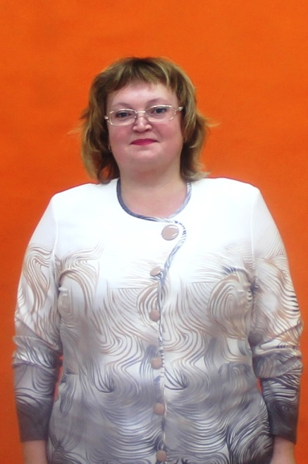 | Кузьмина Татьяна Александровна – заместитель директора по УВР, первая квалификационная категория
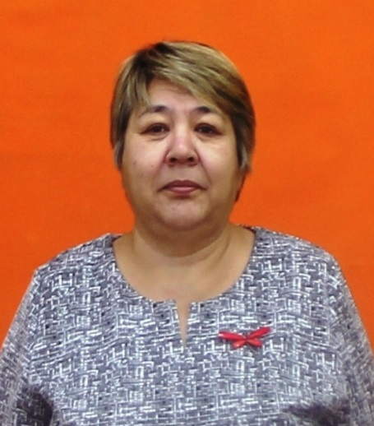 | Попондопуло Галина Владимировна – учитель математики и физики, высшая квалификационная категория
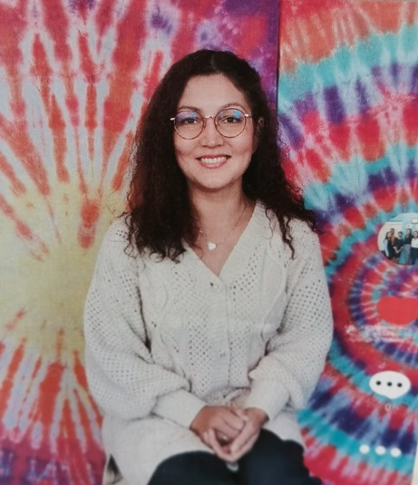 | Гезалова Оксана Юрьевна, учитель химии.
 | Семенова Елена Николаевна, учитель биологии, первая квалификационная категория

